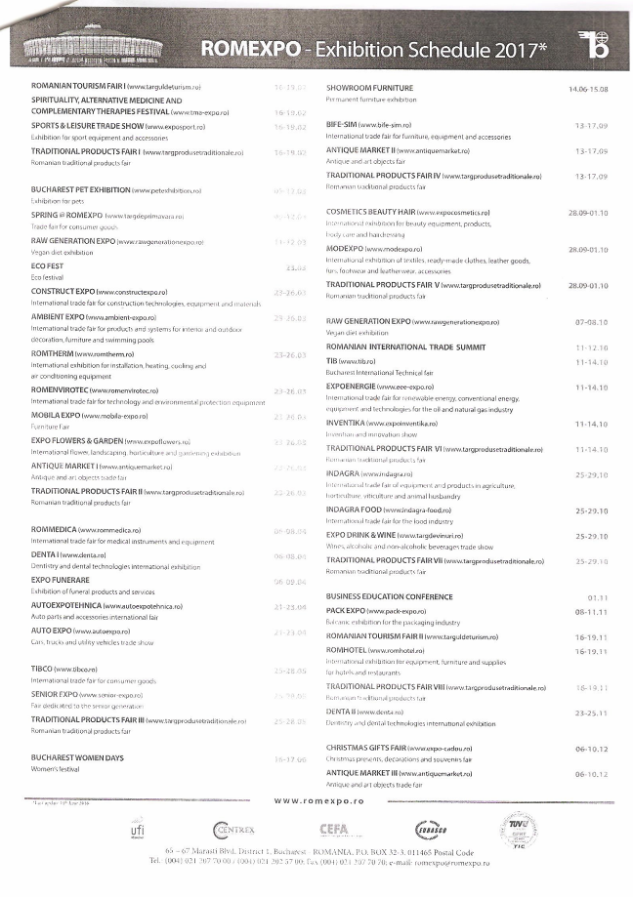
Перелік найбільших міжнародних виставково-ярмаркових заходів,
що проходитимуть у виставковому центрі ROMEXPO (м. Бухарест, Румунія)
у 2017 році
Місце проведення виставкового заходу | Назва виставкового заходу | Термін проведення виставкового заходу | Організатор виставкового заходу | Спеціалізація виставкового заходу
Румунія
м. Бухарест | ROMANIAN TOURISM FAIR I  Румунський туристичний ярмарок | 16-19.02.2017 | ROMEXPO SA.; ТПП Румунії; Національна Асоціація Туристичних Агентств в Румунії, Федерація роботодавців румунського туризму, Організація курортного туризму Румунії  www.targuldeturism.ro | Туризм, відпочинок
м. Бухарест | ATM  Spiritualy, alternative medicine and complementary therapies festival | 16-19.02.2017 | ROMEXPO SA.; ТПП Румунії  www.tma-expo.ro | Нетрадиційна медицина
м. Бухарест | SPORTS&LEISURE TRADE SHOW  Exhibition for sport equipment and accessories | 16-19.02.2017 | ROMEXPO SA., ТПП Румунії  www.exposport.ro | Міжнародна виставка спортивного обладнання та аксесуарів
м. Бухарест | TRADITIONAL PRODUCTS FAIR I | 16-19.02.2017 | ROMEXPO SA., ТПП Румунії  www.targprodusetraditionale.ro | Виставка традиційних румунських товарів
м. Бухарест | BUCHAREST PET EXHIBITION  Exhibition for pets | 09-12.03.2017 | ROMEXPO SA., ТПП Румунії  www.petexhibition.ro | Виставка пакувальних матеріалів
м. Бухарест | SPRING @ ROMEXPO  Trade fair for consumer goods | 09-12.03.2017 | ROMEXPO SA., ТПП Румунії  www.targdeprimavara.ro | Виставка-ярмарок товарів народного споживання
м. Бухарест | RAW GENERATION EXPO  Vegan diet exhebition | 11-12.03.2017 | ROMEXPO SA., ТПП Румунії  www.rawgenerationexpo.ro | Виставка вегетаріанського харчування
м. Бухарест | ECO FEST  Eco festival | 23.03.2017 | ROMEXPO SA., ТПП Румунії | Екологічний фестиваль
м. Бухарест | CONSTRUCT EXPO  International trade fair for construction technologies, equipment and materials | 23-26.03.2017 | ROMEXPO SA., ТПП Румунії, Асоціація виробників будівельних матеріалів Румунії, Румунська асоціація працівників електротехнічної галузі, Організація роботодавців у будівельній галузі, Асоціація стандартизації Румунії , Державне бюро винаходів та торгових марок, Університет архітектури і урбанізму «Іон Мінку», Бухарестський технічний будівельний університет  www.constructexpo.ro | Міжнародний ярмарок технологій, обладнання, будівельної техніки та устаткування
м. Бухарест | AMBIENT EXPO  International trade fair for products and systems for interior and outdoor decoration | 23-26.03.2017 | ROMEXPO SA., ТПП Румунії, Асоціація виробників будівельних матеріалів Румунії, Патронатна організація виробників термоізольованих столярних виробів Румунії, Асоціація роботодавців індустрії виробництва фарб Румунії  www.ambient-expo.ro | Міжнародний ярмарок продукції і систем для внутрішнього і зовнішнього оздоблення, меблів та басейнів.
м. Бухарест | ROMTHERM  Іnternational exhibition for installation, heating, cooling and air conditioning equipment | 23-26.03.2017 | ROMEXPO SA., ТПП Румунії, Румунська асоціація працівників електротехнічної галузі, Загальна асоціація працівників сфери охолоджувального обладнання Румунії, Бухарестський технічний будівельний університет  www.romtherm.ro | Міжнародна виставка обладнання для опалення, охолодження та кондиціювання повітря
м. Бухарест | ROMENVIROTEC  International trade fair for technology and environmental protection equipment | 23-26.03.2017 | Міністерство навколишнього середовища і кліматичних змін Румунії, ROMEXPO SA, ТПП Румунії, Державне бюро винаходів та торгових марок, Бухарестський технічний будівельний університет  www.romenvirotec.ro | Міжнародна виставка екологічних технологій та обладнання для захисту навколишнього середовища
м. Бухарест | MOBILA EXPO  Sales Furniture Fair | 23-26.03.2017 | ROMEXPO SA., ТПП Румунії, Асоціація виробників меблів Румунії, Державне бюро винаходів та торгових марок, Національна асоціація з питань захисту прав споживачів та просування програм і стратегій Румунії,  www.mobila-expo.ro | Виставка – продаж меблів
м. Бухарест | EXPO FLOWERS & GARDEN | 23-26.03.2017 | ROMEXPO SA., ТПП Румунії, Асоціація пейзажистів Румунії, Університет архітектури і урбанізму «Іон Мінку», факультет садівництва Бухарестського університету аграрних наук та ветеринарної медицини  www.expoflowers.ro | Міжнародна виставка квітникарства, ландшафтного дизайну, садівництва та озеленення
м. Бухарест | ANTIQUE MARKET I  Antique and art objects fair | 23-26.03.2017 | ROMEXPO SA., ТПП Румунії,  www.antiquemarket.ro | Ярмарок антикваріату та арт-об'єктів
м. Бухарест | TRADITIONAL PRODUCTS FAIR IІ  Romanian traditional products fair | 23-26.03.2017 | ROMEXPO SA., ТПП Румунії  www.targprodusetraditionale.ro | Виставка традиційних румунських товарів
м. Бухарест | ROMMEDICA | 06-08.04.2017 | ROMEXPO SA., ТПП Румунії, Патронатна організація медичних працівників Румунії, Національна асоціація з питань захисту прав споживачів та просування програм і стратегій Румунії, Румунський Червоний хрест, Бухарестський університет медицини та фармацевтики «Карол Давіла»  www.rommedica.ro | Міжнародний ярмарок медицини та фармацевтики
м. Бухарест | DENTA І | 06-08.04.2017 | ROMEXPO SA., ТПП Румунії, Асоціація приватних медиків-стоматологів Румунії, Асоціація постачальників стоматологічної продукції Румунії, Національна асоціація з питань захисту прав споживачів та просування програм і стратегій Румунії  www.denta.ro | Міжнародна виставка стоматологічних товарів і обладнання
м. Бухарест | EXPO FUNERARE | 06-09.04.2017 | ROMEXPO SA., ТПП Румунії | Міжнародна виставка похоронних товарів та послуг
м. Бухарест | AUTOEXPOTEHNICA  Auto parts and accessories international fair | 21-23.04.2017 | Міністерство транспорту Румунії, ROMEXPO SA., ТПП Румунії, Асоціація фахівців автопромисловості Румунії  www.autoexpotechnica.ro | Міжнародна виставка автозапчастин та аксесуарів
м. Бухарест | AUTO EXPO  Cars, trucks and utility vehicles trade show | 21-23.04.2017 | ROMEXPO SA., ТПП Румунії  www.autoexpo.ro | Міжнародна виставка автомобілів та комунального транспорту
м. Бухарест | TIBCO  International trade fair for consumer goods | 25-28.05.2017 | ROMEXPO SA., ТПП Румунії, Державне бюро винаходів та торгових марок, Business Network International Romania, Асоціація стандартизації Румунії, Національна асоціація з питань захисту прав споживачів та просування програм і стратегій Румунії, Румунська асоціація електронної промисловості та сфери програмних продуктів  www.tibco.ro | Міжнародний ярмарок споживчих товарів
м. Бухарест | SENIOR EXPO  Fair dedicated to the senior generation | 25-28.05.2017 | ROMEXPO SA., ТПП Румунії  www.senior-expo.ro | Ярмарок товарів для старшого покоління
м. Бухарест | TRADITIONAL PRODUCTS FAIR IІІ  Romanian traditional products fair | 25-28.05.2017 | ROMEXPO SA., ТПП Румунії  www.targprodusetraditionale.ro | Виставка традиційних румунських товарів
м. Бухарест | BUCHAREST WOMEN DAYS  Bucharest Women Days | 16-17.06.2017 | ROMEXPO SA., ТПП Румунії, | Бухарестські дні жінок
м. Бухарест | SHOWROOM FURNITURE  Permanent furniture exhibition | 14-15.08.2017 | ROMEXPO SA., ТПП Румунії, Асоціація виробників меблів Румунії, Державне бюро винаходів та торгових марок, Національна асоціація з питань захисту прав споживачів та просування програм і стратегій Румунії, | Постійно діюча виставка меблів
м. Бухарест | BIFE-SIM  International trade fair for furniture, equipment and accessories | 13-17.09.2017 | ROMEXPO SA., ТПП Румунії, Асоціація виробників меблів Румунії, Державне бюро винаходів та торгових марок, Національна асоціація з питань захисту прав споживачів та просування програм і стратегій Румунії, Університет архітектури і урбанізму «Іон Мінку»  www.bife-sim.ro | Міжнародний ярмарок меблів, виробів з дерева, меблевих аксесуарів, декорування інтер’єрів, машин та обладнання для лісового господарства та деревообробки
м. Бухарест | ANTIQUE MARKET IІ  Antique and art objects fair | 13-17.09.2017 | ROMEXPO SA., ТПП Румунії,  www.antiquemarket.ro | Ярмарок антикваріату та арт-об'єктів
м. Бухарест | TRADITIONAL PRODUCTS FAIR IV  Romanian traditional products fair | 13-17.09.2017 | ROMEXPO SA., ТПП Румунії  www.targprodusetraditionale.ro | Виставка традиційних румунських товарів
м. Бухарест | COSMETICS  BEAUTY HAIR  International exhibition for beauty equipment, products, body care and hairdressing | 28.09.2017-01.10.2017 | ROMEXPO SA.,  ТПП Румунії  www.expocosmetics.ro | Міжнародна виставка обладнання та продукції в галузі косметики, догляду за тілом та перукарства
м. Бухарест | MODEXPO  International exhibition of textiles, ready-made clothes, leather goods, furs, footwear and leatherwear, accessories | 28.09.2017-01.10.2017 | ROMEXPO SA., ТПП Румунії, Національний НДІ текстилю та шкіри, Державне бюро винаходів та торгових марок, Національна асоціація з питань захисту прав споживачів та просування програм і стратегій Румунії  www.modexpo.ro | Міжнародна виставка текстильних тканин, одягу, виробів зі шкіри та взуття
м. Бухарест | TRADITIONAL PRODUCTS FAIR V  Romanian traditional products fair | 28.09.2017-01.10.2017 | ROMEXPO SA., ТПП Румунії  www.targprodusetraditionale.ro | Виставка традиційних румунських товарів
м. Бухарест | RAW GENERATION EXPO  Vegan diet exhebition | 07-08.10.2017 | ROMEXPO SA., ТПП Румунії  www.rawgenerationexpo.ro | Виставка вегетаріанського харчування
м. Бухарест | ROMANIAN INTERNATIONAL TRADE SUMMIT | 11-12.10.2017 | ROMEXPO SA., ТПП Румунії | Румунський міжнародний торговий саміт
м. Бухарест | TIB  Bucharest International Technical fair | 11-14.10.2017 | ROMEXPO SA., ТПП Румунії, Румунська асоціація працівників електротехнічної галузі, Асоціація стандартизації Румунії, Державне бюро винаходів та торгових марок, Національна асоціація з питань захисту прав споживачів та просування програм і стратегій Румунії, Бухарестський політехнічний університет  www.tib.ro | Міжнародний технічний ярмарок Бухарест
м. Бухарест | EXPOENERGIE  International trade fair for renewable energy, conventional energy,  equipment and technologies for the oil and natural gas industry | 11-14.10.2017 | ROMEXPO SA., ТПП Румунії, Патронатна асоціація нових енергоресурсів, Румунська асоціація мікрогідроенергетики, Університет нафти і газу (Плоєшть), Центр з просування в Румунії чистої та ефективної енергії  www.eee-expo.ro | Міжнародний ярмарок відновлюваної енергетики, обладнання та технологій нафтогазової галузі
м. Бухарест | INVENTIKA  Invention and innovation show | 11-14.10.2017 | ROMEXPO SA., ТПП Румунії, Національне агентство з наукових досліджень, Державне бюро винаходів та торгових марок  www.expoinventika.ro | Салон винаходів та інновацій
м. Бухарест | TRADITIONAL PRODUCTS FAIR VI  Romanian traditional products fair | 11-14.10.2017 | ROMEXPO SA., ТПП Румунії  www.targprodusetraditionale.ro | Виставка традиційних румунських товарів
м. Бухарест | INDAGRA  International trade fair of equipment and products in agriculture,  horticulture, viticulture and animal husbandry | 25-29.10.2017 | Міністерство сільського господарства Румунії, ROMEXPO SA.,ТПП Румунії,  Державне бюро винаходів та торгових марок, Асоціація стандартизації Румунії  www.indagra.ro | Міжнародний ярмарок обладнання та продукції землеробства, садівництва, виноградарства і тваринництва.
м. Бухарест | INDAGRA FOOD  International trade fair for the food industry | 25-29.10.2017 | ROMEXPO SA., ТПП Румунії, Асоціація «BIO Romania», Румунська патронатна організація борошномельної та хлібопекарської промисловості  www.indagra-food.ro | Міжнародна виставка-ярмарок харчової промисловості
м. Бухарест | EXPO DRINK & WINE  Wines, alcoholic and non-alcoholic beverages trade show | 25-29.10.2017 | ROMEXPO SA.,  ТПП Румунії, Асоціація виноробів Румунії  www.targdevinuri.ro | Ярмарок вина, алкогольних та безалкогольних напоїв
м. Бухарест | TRADITIONAL PRODUCTS FAIR VIІ  Romanian traditional products fair | 25-29.10.2017 | ROMEXPO SA., ТПП Румунії  www.targprodusetraditionale.ro | Виставка традиційних румунських товарів
м. Бухарест | BUSINESS EDUCATION CONFERENCE | 01.11.2017 | ROMEXPO SA., ТПП Румунії | Конференція «Бізнес-освіта»
м. Бухарест | PACK EXPO  Balcanic exhibition for the packaging industry | 08-11.11.2017 | ROMEXPO SA., ТПП Румунії  www.pack-expo.ro | Балканська виставка пакувальної індустрії
м. Бухарест | ROMANIAN TOURISM FAIR IІ | 16-19.11.2017 | ROMEXPO SA.; ТПП Румунії; Національна Асоціація Туристичних Агентств в Румунії, Федерація роботодавців румунського туризму, Організація курортного туризму Румунії  www.targuldeturism.ro | Румунський туристичний ярмарок
м. Бухарест | ROMHOTEL  International exhibition for equipment, furniture and supplies  for hotels and restaurants | 16-19.11.2017 | ROMEXPO SA., ТПП Румунії, Державне бюро винаходів та торгових марок, Університет архітектури і урбанізму «Іон Мінку»  www.romhotel.ro | Міжнародна виставка обладнання та меблів для готелів та ресторанів
м. Бухарест | TRADITIONAL PRODUCTS FAIR VIІІ  Romanian traditional products fair | 16-19.11.2017 | ROMEXPO SA., ТПП Румунії  www.targprodusetraditionale.ro | Виставка традиційних румунських товарів
м. Бухарест | DENTA ІІ  Dentistry and dental technologies international exhibition | 23-25.11.2017 | ROMEXPO SA., ТПП Румунії, Асоціація приватних медиків-стоматологів Румунії, Асоціація постачальників стоматологічної продукції Румунії, Національна асоціація з питань захисту прав споживачів та просування програм і стратегій Румунії  www.denta.ro | Міжнародна виставка стоматологічних товарів і обладнання
м. Бухарест | CHRISTMAS GIFTS FAIR  Christmas presents, decorations and souvenirs fair | 06-10.12.2017 | ROMEXPO SA., ТПП Румунії  www.expo-cadou.ro | Ярмарок різдвяних подарунків, прикрас та сувенірів
м. Бухарест | ANTIQUE MARKET III  Antique and art objects trade fair | 06-10.12.2017 | ROMEXPO SA., ТПП Румунії  www.antiquemarket.ro | Ярмарок антикварних товарів та арт-об’єктів

